F.F.P.J.P Comité de Cote d’Or Ligue de Bourgogne
14ème REGIONAL Doublettes


de Fénay (21)
(Limité à 256 équipes)


Jeudi 8 Mai 2014

Début des parties 10h Doublettes Féminines 10h
Inscription par lettre uniquement avant le 5 Mai 2014
Accompagnées de 10 €uros par chèque à l’ordre de
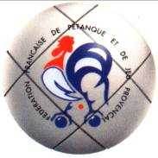
Fénay Club Pétanque + les 2 noms et clubs
à REMONDINI Francis 112 route de Dijon 21910 Saulon la rue

arrêt des parties de 12h30 à 13h30 restauration sur place

REGIONAL

Engagements +1500€

Indemnités payées aux Gagnants

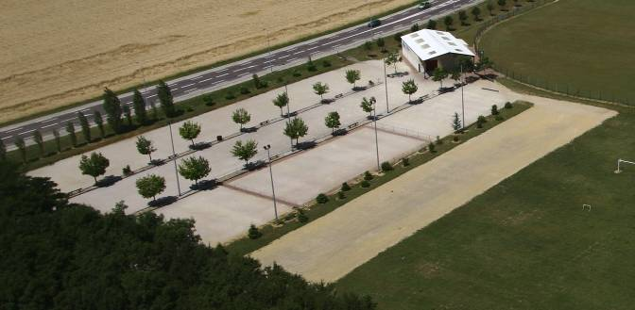
Vainqueurs 2013 :
Couderc Patrick / Brancato Nicolas
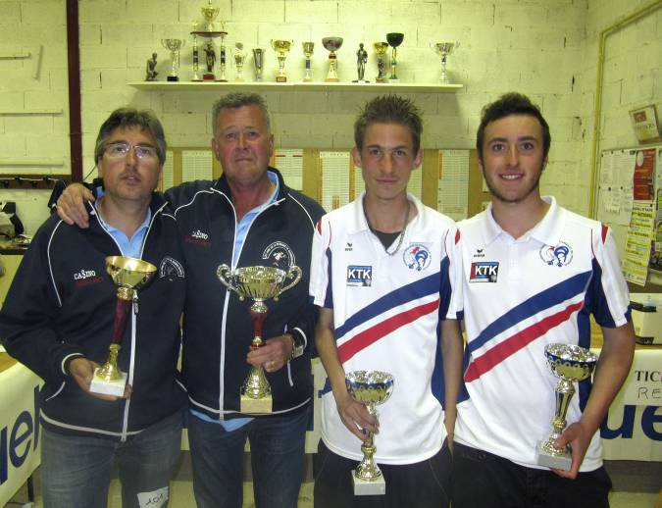
Challenge Pascal ROYER
Pour les perdants des 1er et 2eme Tours
Inscription comprise dans le Régional
Elimination directe
Vainqueurs 2013 : Royer Raynald /Royer Yoann
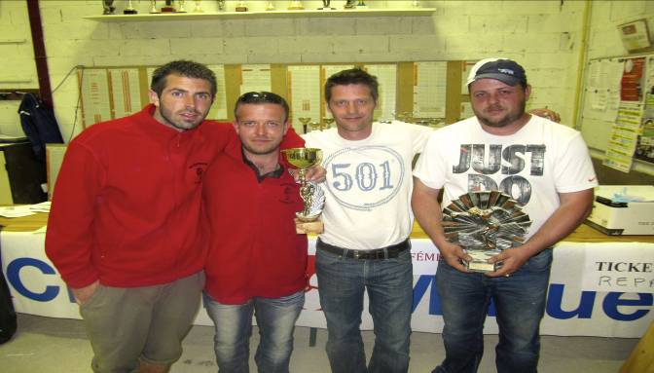





Doublettes Féminines
Début des parties 10h
Inscription par courrier ou sur place avant 9h
Formule A/B Mises + 40%

Vainqueurs 2013
Chalmandrier Sylvie/Garrien Apoline





Concours réservé aux licenciés de la F.F.P.J.P Tenues homogènes obligatoires dans les cadres

